INSTITUTO SUPERIOR TECNOLÓGICO PRIVADO CIBERTEC
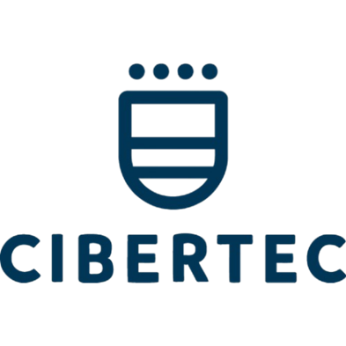
DISEÑO E IMPLEMENTACIÓN DE UN SISTEMA PARA LOS TRABAJADORES DE LA TIENDA BEAUTIFUL SKIN

COMPUTACIÓN E INFORMÁTICA
DESARROLLO DE APLICACIONES WEB II

Índice
Introducción 4
Resumen 1
Diagnostico 1
Política 5
Económico 5
Social 5
Ecológico 5
Legal 5
Objetivos 1
Objetivo General 5
Objetivo Especifico 5
Justificación del Proyecto 1
Definición y Alcance 1
Productos y Alcanzables 1
Conclusiones 1
Recomendaciones 1
Glosario 1
Anexos 1

RESUMEN
El proyecto consiste en el desarrollo del backend de una plataforma de e-commerce para Beautiful Skin, tienda especializada en productos de protección solar. El backend está desarrollado con Spring Boot que gestiona productos y seguridad, implementando servicios REST y persistencia de datos con MySQL. Entre sus funcionalidades se incluyen la autenticación con cifrado seguro y operaciones CRUD. Este componente es parte fundamental del Sistema.

INTRODUCCIÓN
El presente proyecto se origina como respuesta a la problemática del alto índice de radiación UV en Arequipa, lo que ha incrementado la demanda de productos de protección solar. La empresa Beautiful Skin requiere una solución tecnológica que permita comercializar sus productos de manera eficiente y segura. El desarrollo del backend proporciona las bases funcionales para garantizar la gestion de productos, contribuyendo a mejorar la experiencia de los trabajadores y la eficiencia operativa de la empresa.

DIAGNÓSTICO
El análisis PESTEL es una herramienta estratégica que evalúa los factores externos que pueden impactar el desempeño de una organización. En el contexto del desarrollo de una plataforma tecnológica para la tienda Beautiful Skin, este análisis permite comprender el entorno en el que se inserta el proyecto.

Político
En Perú, el Estado promueve el uso de tecnologías digitales mediante políticas públicas orientadas a la transformación digital. Esto genera un entorno favorable para la implementación de soluciones tecnológicas en las micro y pequeñas empresas (MYPES), como Beautiful Skin. Sin embargo, la inestabilidad política ocasional puede afectar la inversión en innovación tecnológica.

Económico
El sector cosmético y de cuidado personal ha mostrado un crecimiento sostenido en el país, con un aumento en la demanda de productos especializados como protectores solares. A pesar de ello, factores como la inflación o la fluctuación del tipo de cambio pueden incidir en los costos operativos. La implementación de una plataforma digital puede ayudar a reducir gastos y optimizar procesos.

Social
Arequipa presenta altos niveles de radiación UV, lo que ha generado una mayor conciencia en la población sobre el cuidado de la piel. Este cambio en el comportamiento del consumidor impulsa la demanda de productos de protección solar y valida la necesidad de una plataforma accesible para su adquisición.

Tecnológico
La adopción tecnológica ha crecido significativamente en la región. Con una penetración de internet superior al 70% en Arequipa y un crecimiento del comercio electrónico del 55% a nivel nacional (2024), el escenario es propicio para el desarrollo de una aplicación backend con servicios REST, que permita digitalizar la gestión interna de productos y usuarios.

Ecológico
- La tendencia hacia el consumo responsable y sostenible se refleja en la preferencia por productos ecoamigables. Beautiful Skin puede alinear su propuesta de valor incorporando prácticas sostenibles y utilizando la tecnología como medio para informar y educar sobre el impacto ecológico de sus productos.

Legal
- El proyecto debe cumplir con la Ley de Protección de Datos Personales (Ley N.º 29733) del Perú, ya que se manejará información sensible de los usuarios. Además, debe seguir las buenas prácticas de seguridad informática para garantizar la confidencialidad e integridad de los datos.

- OBJETIVOS

Objetivo General:
Desarrollar un sistema backend seguro y eficiente para la tienda Beautiful Skin, que permita la gestión integral de productos y la autenticación de usuarios mediante servicios REST protegidos, contribuyendo a la optimización operativa en la ciudad de Arequipa.

Objetivos Especificos:
- Implementar una funcionalidad de inicio de sesión seguro, utilizando Spring Security.
- Diseñar e implementar servicios REST para el registro, consulta, actualización y eliminación de productos.
- Garantizar la escalabilidad y mantenibilidad del backend mediante una arquitectura modular basada en Spring Boot.

JUSTIFICACIÓN DEL PROYECTO
Este backend contribuye directamente a resolver una necesidad crítica de Beautiful Skin: la gestión ordenada de productos.
Permite escalar su negocio, optimizar costos operativos.
Beneficiarios directos: Administradores del sistema, Equipo de desarrollo.
Beneficiarios indirectos: Sector tecnológico (impulso al desarrollo digital).

6. DEFINICIÓN Y ALCANCE
El backend del sistema está construido bajo el patrón MVC, exponiendo servicios REST para todas las operaciones clave. Incluye controladores, servicios, entidades JPA, repositorios, y configuración de seguridad. Se utiliza una base de datos MySQL con relaciones entre usuarios, productos y pedidos. El sistema permite autenticación segura, operaciones CRUD.
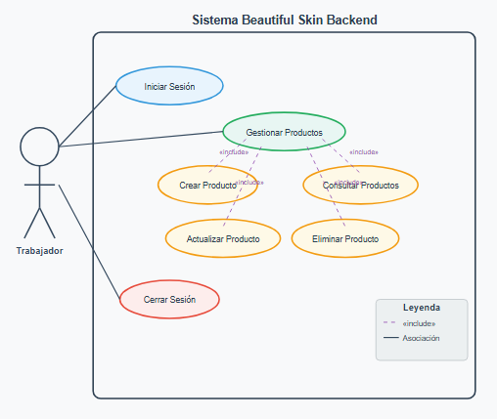

Figura 6.1: Diagrama de Casos de Uso del Sistema Beautiful Skin Backend
Representa la interacción entre el actor "Trabajador" y las funcionalidades principales del sistema, mostrando los casos de uso de autenticación (Iniciar/Cerrar Sesión) y gestión
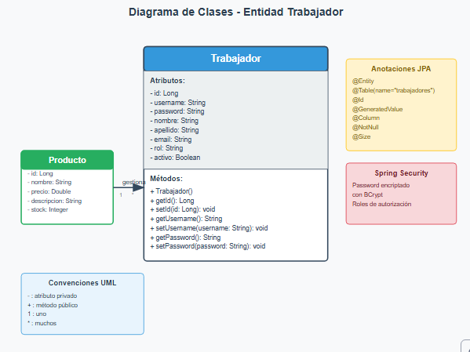
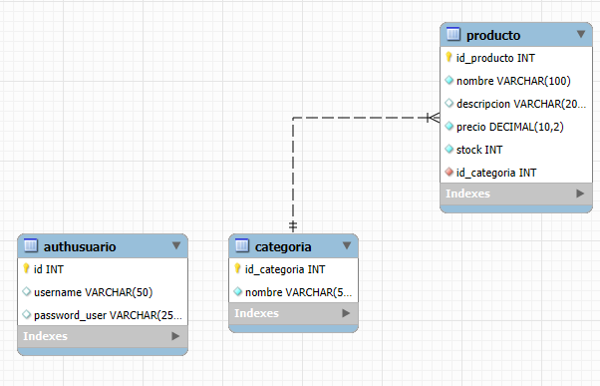

Figura 2: Diagrama de Clases - Entidad Trabajador del Sistema Beautiful Skin
Ilustra la estructura de datos del dominio con las entidades Trabajador y Producto, incluyendo sus atributos, métodos y relaciones. Destaca las anotaciones JPA para persistencia de datos y la integración con Spring Security para el manejo seguro de autenticación y autorización.
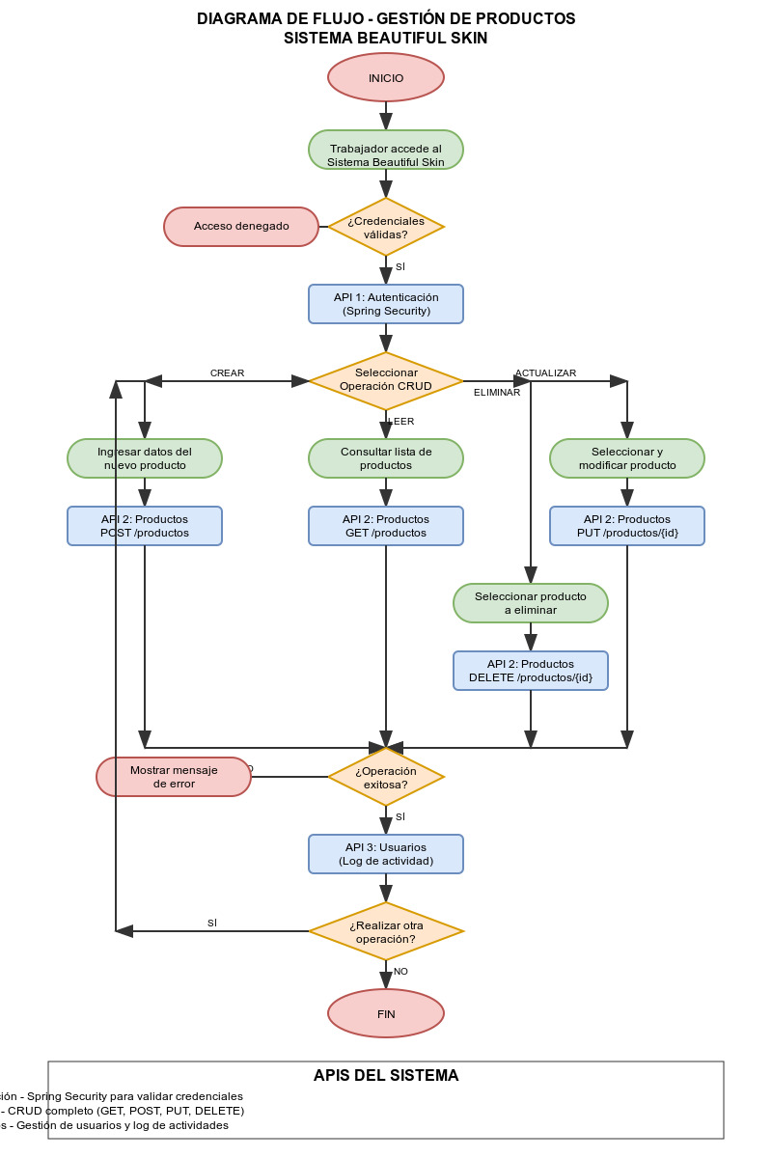

Figura 3: Diagrama de Flujo - Proceso de Gestión de Productos del Sistema Beautiful Skin
Detalla el flujo completo del proceso operativo desde la autenticación hasta las operaciones CRUD, mostrando la integración con tres APIs REST: autenticación (Spring Security), gestión de productos y registro de actividades de usuarios, con manejo de errores y validaciones en cada etapa del proceso.
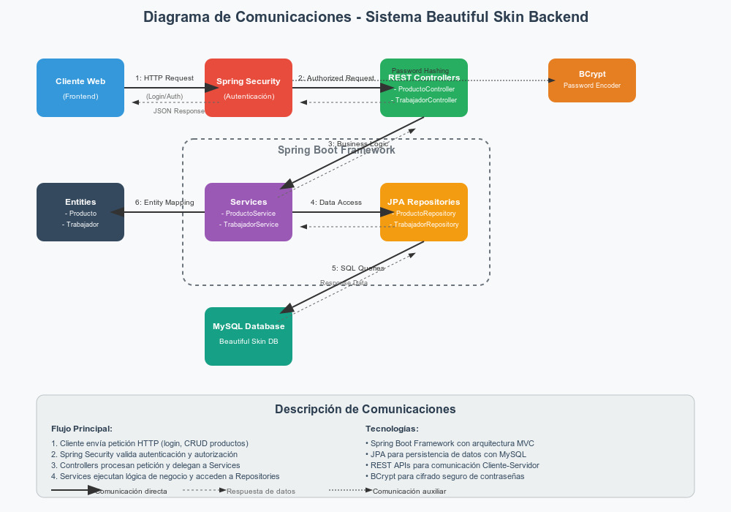

Figura 4: Diagrama de Comunicaciones - Sistema Beautiful Skin Backend
El diagrama de comunicaciones presenta la arquitectura de interacción entre los componentes del sistema backend Beautiful Skin, desarrollado con Spring Boot bajo el patrón MVC (Modelo-Vista-Controlador). Este diagrama ilustra el flujo completo de comunicación desde la petición inicial del cliente hasta la persistencia de datos, mostrando la integración de todas las capas arquitectónicas del sistema.

7. PRODUCTOS Y ENTREGABLES
- Aplicación full-stack con Angular y microservicios Spring Boot.
- Servicios REST: productos, autenticación, kárdex y proveedores.
- Configuración de seguridad con Spring Security.
- Modelo de datos con JPA.
- Pruebas unitarias con JUnit y Mockito.
- Script de base de datos MySQL.

8. CONCLUSIONES
  - El backend desarrollado responde adecuadamente a la necesidad de gestionar productos mediante una estructura adecuada.
  - La implementación de seguridad con Spring Security, asegura el cumplimiento de estándares modernos de desarrollo.
  - El sistema ofrece una base tecnológica sólida que podrá ser extendida en el futuro, fortaleciendo la transformación digital de Beautiful Skin.

RECOMENDACIONES
  - Mantener actualizado el secreto compartido JWT y revisar periódicamente la seguridad de los servicios.
  - Realizar una revisión periódica de la configuración de seguridad y políticas de acceso para mantener la integridad del sistema.

GLOSARIO
- API REST: Interfaz que permite la comunicación entre sistemas usando protocolo HTTP.
- Spring Boot: Framework para construir aplicaciones Java de manera rápida y estructurada.
- JPA: Java Persistence API, usada para gestionar la persistencia de datos en bases de datos.
- BCryptPasswordEncoder: Algoritmo de cifrado seguro para contraseñas.
- CRUD: Operaciones básicas de Crear, Leer, Actualizar y Eliminar.
- JWT: JSON Web Token, método de autenticación mediante tokens firmados.
- Swagger: Herramienta de documentación interactiva para APIs REST.
- MySQL: Sistema de gestión de bases de datos relacional open source.
- BIBLIOGRAFIA
OpenAPI Initiative. (n.d.). Swagger Specification. Retrieved from https://swagger.io/specification/
Ministerio de Transportes y Comunicaciones del Perú. (2024). Informe sobre la penetración de internet en el Perú. Retrieved from https://www.gob.pe/mtc SENAMHI. (2024). Índice de radiación ultravioleta en Arequipa. Retrieved from https://www.senamhi.gob.pe

